
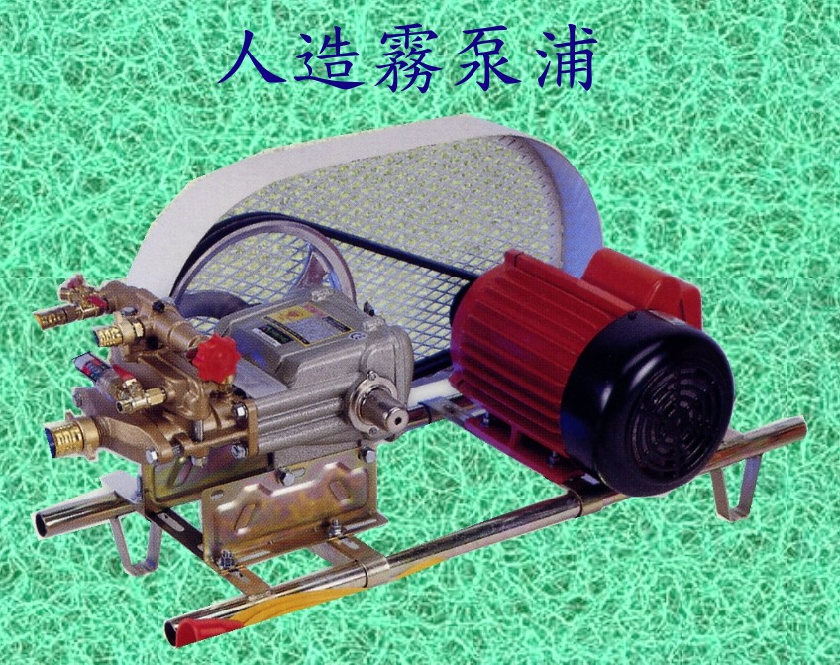  DZ-B | 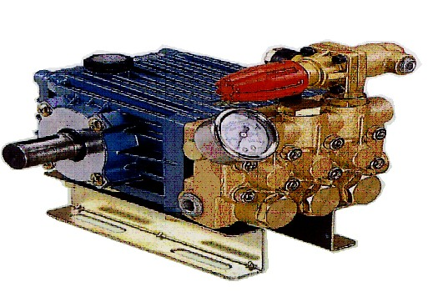  WH-2088

型號 | 馬達 | 電壓 | 轉速RPM | 吐出量L/min | 吸入  口徑 | 吐出  口徑 | 工作壓力 |  | 材積  L×W×H | 重量
 |  |  |  |  |  |  | psi | ㎏/㎝² | 材積  L×W×H | 重量
WH-2088 | 3HP | 3Ø380V | 1750 | 8~10 | 1/2" | 1/4" | 800 | 56 | 310×300×280 | 9㎏
用途：景觀噴霧、園藝造景
附件：（1）吸水管…1條。 （5）底座….. …1只。
（2）迴水管…1條。 （6）安全護罩...1只。
（3）濾網頭…1只。 （7）調壓閥…...1只。
（4）皮帶輪…1只。 （8）壓力表…...1只。
（9）10”高壓過濾器…1組。

